Секрет успеха – заметки
Мы привыкли к формулировке «N – режиссёр, сценарист, аниматор». Наш герой нарушил эту привычную цепочку, и после режиссёра в его биографии значится раскадровщик. Речь идёт о Тэцуро Араки. Мы знаем его по таким аниме как «Тетрадь смерти», «Школа мертвецов», «Корона греха» и «Атака Титанов». Но задумывались ли вы когда-нибудь, почему эти проекты стали такими успешными. Дело как раз в таланте создавать подробную раскадровку и на её основе организовывать работу команды. Кроме того, Араки – талантливый управленец, поэтому дело в его руках всегда спорится. Родился режиссёр в городе Саяма, префектура Сайтама.
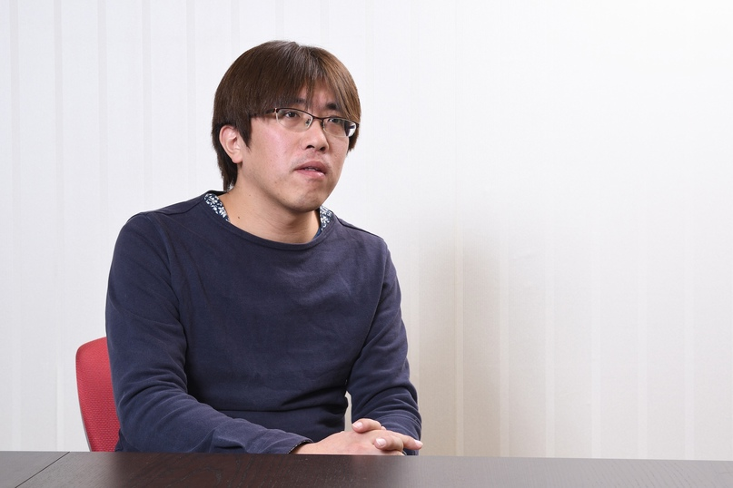
Окончил школу Seibugakuen Bunri, а затем факультет литературы в университете Senshu. Начинал свою режиссёрскую карьеру в анимационной компании Madhouse, позже перешёл в компанию GONZO, где познакомился со своей будущей на тот момент женой по имени Ая Хидо. На этом заканчиваем нашу сухую биографическую сводку и переходим к самому интересному – к тому, как Тэцуро Араки видел и оценивал свою работу в качестве режиссёра. Ах, да, минутку. Его псевдоним – Сабуро Мотидзуки. Всё, теперь точно к самому интересному.
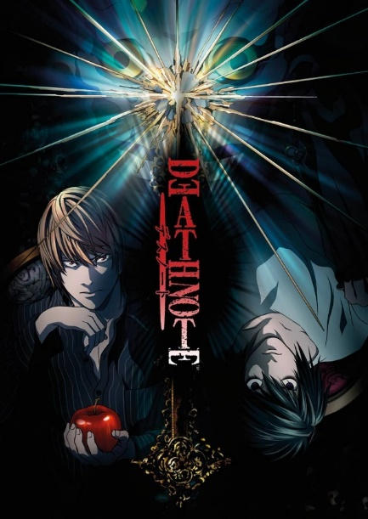
Тэцуро Араки – человек крайне ответственный и работящий, поэтому приходя в новый проект, он непременно старался выстроить хорошие отношения с командой. Сам Араки признаётся, что это ему удавалось далеко не всегда. Например, когда он только начинал свою карьеру в качестве режиссёра в аниме-сериале «Дневник смерти», обстановка в команде было просто отвратительной. Дело было в 2006 году, Араки делал всё, что было в его силах, и постепенно стабилизировал отношения в команде. В итоге немного переработав сюжет и персонажей, Араки дополнил это леденящим душу музыкальным сопровождением, и мы получили шедевр японской анимации. Аниме оказалось настолько удачным, что лицензией на его показ заинтересовались Соединённые штаты Америки.
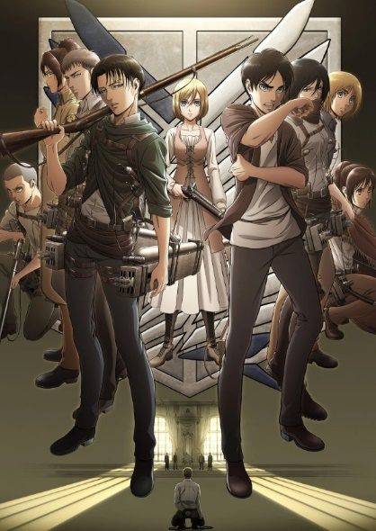
Другой знаковый проект, первый сезон «Атака Титанов», тоже удался на славу, но теперь, спустя семь лет, у Араки было гораздо больше опыта в режессуре. Рабочий процесс был организован так: Тэцуро Араки собирал команду и подробно объяснял им, чего он ожидает от их работы, как видит картину, а для особенно важных моментов делал электронные заметки, привязанные к раскадровке. К этим заметкам имели доступ все члены рабочего коллектива. Они могли касаться прорисовки отдельного кадра, интенсивности цветов, музыкального сопровождения или других мелочей. Сложность работы с «Атакой Титанов» заключалась в жёсткости сюжета. Экранизировать такое буквально было совершенно невозможно – не допустили бы к показу, и вся работа зря. Араки же посмотрел на оригинальную мангу как на «королевское развлечение для мальчиков». Единственной проблемой была форма, в которую мангака облёк эту историю В итоге Араки решил суть оставить, а вот подачу сделать более гуманной. Поэтому произошли значительные изменения в сюжете и пояснительных записок понадобилось очень много. Иногда, за одно организационное собрание их накапливалось больше двухсот. Так, благодаря усилиям режиссёра манга «не дай Боже увидеть такое по телевизору» превратилась в аниме «для каждой гостиной».
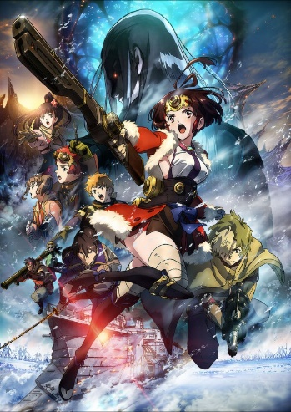
Следующий проект – аниме «Кабанери железной крепости» – не был адаптацией манги или какого-либо другого первостепенного продукта, в этот раз аниме создавалось с нуля. Тэцуро Акари поставил перед своей командой задачу создать такое аниме, которое не потеряет своей актуальности и через десять лет. Для организации рабочего процесса он снова использовал систему заметок, в которые заносил наброски идей, технические параметры и даже ссылки на источники вдохновения. В какой-то момент заметок стало настолько много, что они начали теряться. Араки пришлось пронумеровать все, сгруппировать по папкам и заархивировать. Наведя таким образом порядок на виртуальном рабочем месте, Араки значительно упростил производственный процесс. Когда в проект приходили новые люди, они могли легко восстановить пропущенные события по этим памяткам и без проблем влиться в работу.
Идея с заметками оказалась удачным управленческим решением, однако сам Араки признавался, что ему было очень трудно играть роль профессионального менеджера. Однако они видел менеджмент одной из обязанностей хорошего режиссёра, а он, безусловно, хотел быть хорошим. Поэтому через «не могу» и «не хочу» он проделал путь он новичка в «Тетради смерти» до опытного режиссёра в «Кабанери железной крепости». На выработку этого навыка ушло немало времени, но это лишний повод гордости для Тэцуро Араки, ведь он мог сказать, что работал прилежно и больше всех. Старания Араки были отмечены и экспертами. В 2014 году он получил премию Tokyo Anime Award как лучший режиссёр, а в 2015-2016 награду от Newtype Anime Awards за второе место в категории «Лучший режиссёр».

